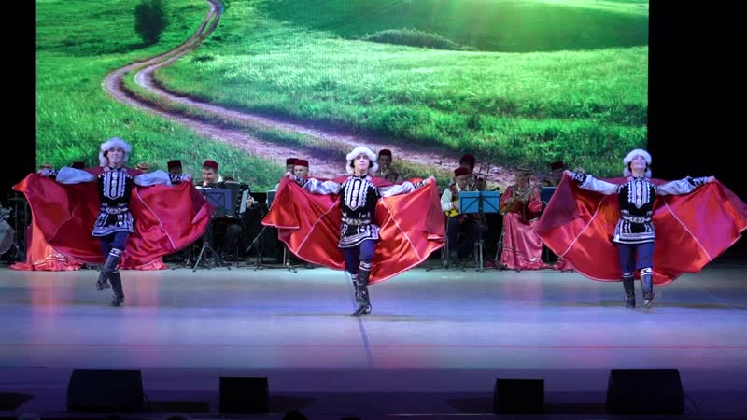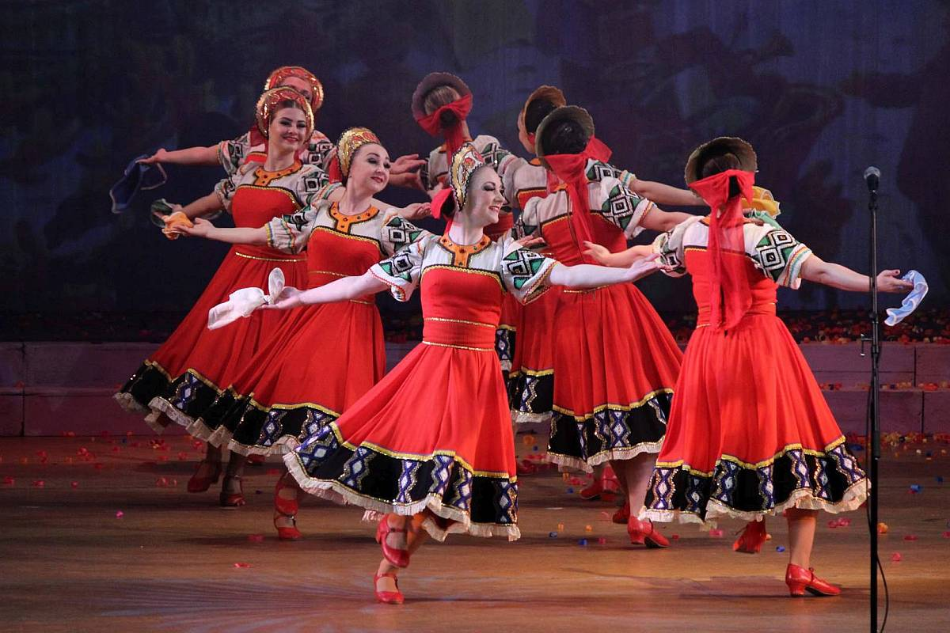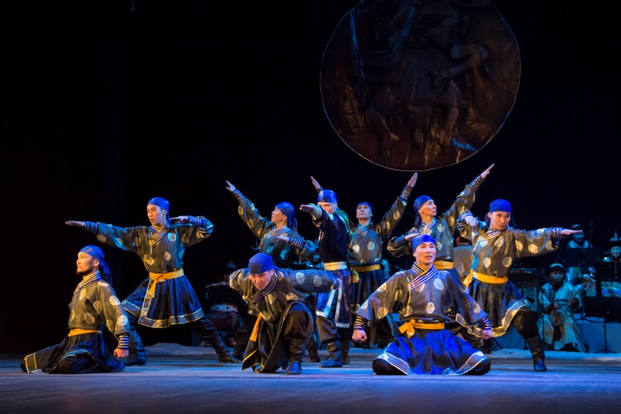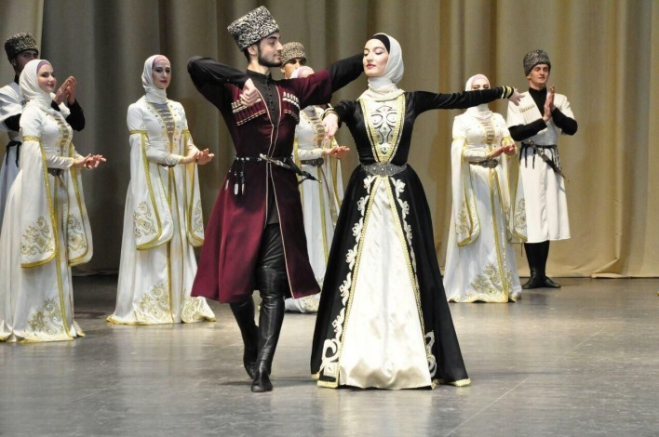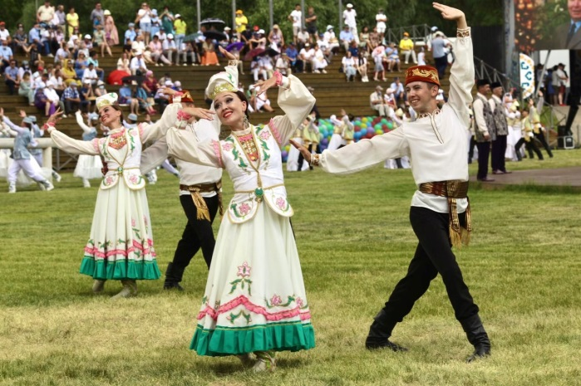

Мы должны считать потерянным каждый день, в который мы не танцевали хотя бы раз.

Фридрих Ницше

Автор работы:

Огульчанская Вероника

9 «Б» класс

Научный руководитель:

Воронова Е.Е.

Воспитатель.

*Башкирия: Маршрут*

*Русская пляска*

*Калмыкия: Парящий орёл*

*Татарстан: Сабантуй*

*Кавказ: Лезгинка*

ТАНЦЫ НАРОДОВ РОССИИ